Durant la traversée, Jack se remémore les évènements qui l’ont conduit à s’échouer à port –Royal sur sa coque de noix. L’équipage du Black Pearl s’était mutiné et avait pris le commandement du navire. Jack avait alors été soumis au supplice de la planche...

Activité 1 : représentation graphique.

On appuie une planche sur le bastingage du bateau, on maintient cette planche en plaçant un tonneau rempli d’une certaine quantité d’eau à l’extrémité de la planche. On dit au supplicié que s’il est capable d’aller jusqu’au bout de la planche et de revenir, il sera gardé prisonnier. Dans le cas contraire, il sera jeté à l’eau ...
La figure géoplan vous permet de connaître la masse que Jack devrait avoir f(x) pour faire basculer le tonneau en fonction de la position « x » du supplicié par rapport au bastingage.
- Compléter le tableau en relevant les valeurs de masse f(x). Pour cela varier la position x de Jack sur la planche. La figure Active X géoplan se trouve page 3.
d = x | 0,4 | 0,8 | 1,6 | 2
m = f(x) | 400 | 200 | 100 | 80
m x d | 160 | 160 | 160 | 160
- Représenter graphiquement la fonction f dans le repère ci-dessous.
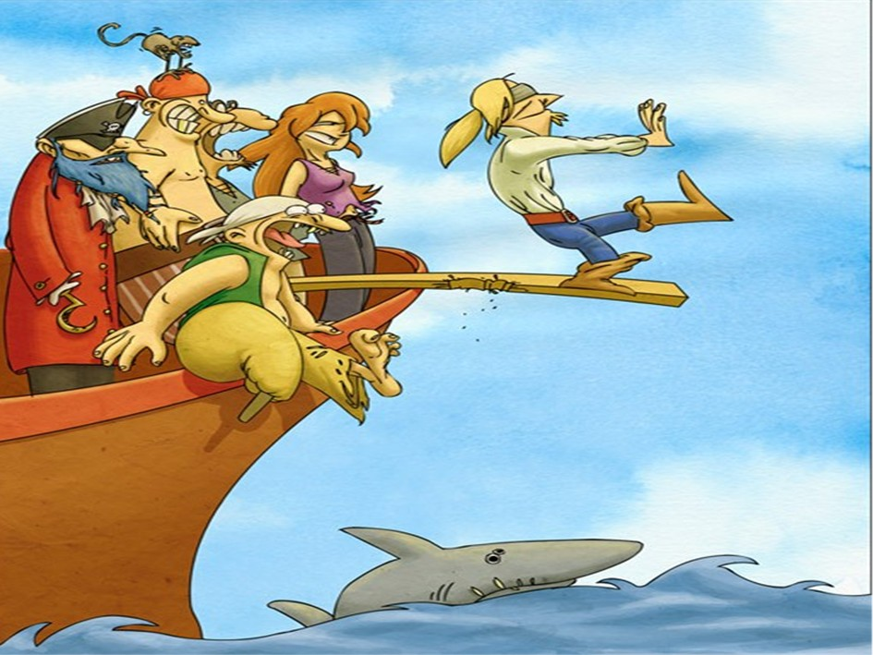
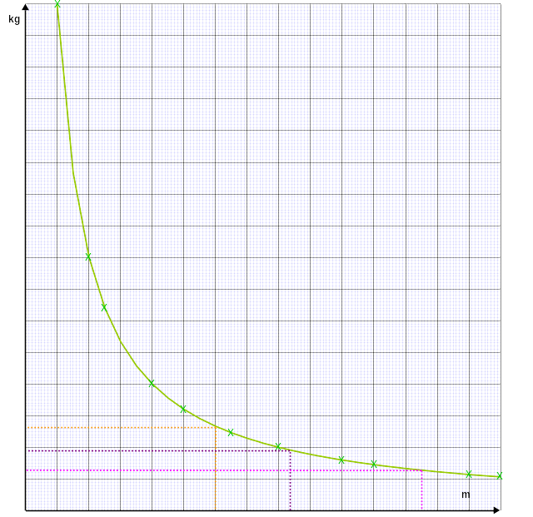

On considère la fonction g telle que g(x) = .
- Compléter le tableau en calculant les valeurs de g(x).
x | 0,2 | 0,4 | 0,5 | 0,8 | 1 | 1,3 | 1,6 | 2 | 2,4 | 2,8 | 3
g(x) | 800 | 400 | 320 | 200 | 160 | 123 | 100 | 80 | 67 | 57 | 53

- Comparer les valeurs de f(x) et g(x). Conclure.
Pour les valeurs x, les valeurs de f(x) sont les mêmes.
- Compléter le graphique puis tracer la courbe.
- Déterminer graphiquement, en kg, la masse correspondant à une distance de 1,2 m.
On trouve une masse de 130 kg environ
- Retrouver ce résultat par le calcul.
f(1,2) = m = ⇒

Lorsque Jack est situé à la distance d = 1,67 m, sa position est symétrique de celle du tonneau par rapport au bastingage.
- Déterminer graphiquement, en litres, la quantité d’eau contenue dans le tonneau.
La quantité d’eau est d’environ 95 litres
- Retrouver ce résultat par le calcul.
f(1,67) = m = ⇒
- La masse de Jack est-elle supérieure, inférieur ou égale à 95 kg ? Justifier.
Jack a une masse inférieure à 96 kg sinon il ne pourrait pas avancer sur la planche au-delà de 1,67 m.
- Jack pèse en réalité 64 kg. Déterminer graphiquement, en m, quelle distance Jack pourra parcourir avant de tomber dans l’eau.
On trouve environ 2,5 m
- Retrouver ce résultat par le calcul.
f(x) = 64 → = 64 → x = ⇒

- Vérifier à l’aide la figure géoplan.
Vérifier à l’aide de la figure Active X page 3
- La courbe va-t-elle couper l’axe des abscisses ? Justifier ?
Non car pour renverser le tonneau, il faut forcément mettre un contrepoids à l’opposé du tonneau.
- La courbe va-t-elle couper l’axe des ordonnées ? Justifier ?
Non car si Jack est positionné sur l’axe de rotation, il n’a plus aucun effet sur le tonneau. Il n’y a donc pas de valeurs correspondant à x = 0.

- Conclusion :

- La fonction obtenue est une fonction inverse
- Cette fonction est décroissante sur l’intervalle [0 ; 3].
- La courbe obtenue est un morceau d’hyperbole
- Son tableau de variations est :

x | 0 3
f(x) | 800  53

